1.L298N电机驱动板的应用
L298N桥驱动板说明请参考（L298N双H桥直流电机驱动板手册），这里就不再说了，不过还有一些网友不清楚怎么控制两路直流电机，这里做一下详细说明。
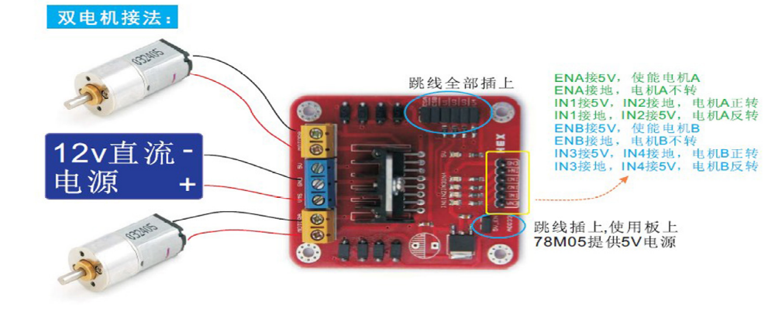

首先VMS驱动部分取电可接外接电源,一般是9V左右比较合适，逻辑部分可板内取电，即端子可悬空，也可接入+5V-+7V。端子左右两排三个插针分别用来控制两路直流电机。EA、EB接入ArduinoPWM接口用于电机调速，I1、I2、I3、I4接口，分别用来控制两路直流电机前进、后退、转向以及刹车，只需接入Arduino的数字接口即可。
到此准备工作基本完成，可以编写程序了，这里我把小车直走、后退、左转、右转、刹车的功能都编写进程序供大家参考。
程序如下：
int pinI1=8;//定义I1接口
int pinI2=9;//定义I2接口
int speedpin=11;//定义EA(PWM调速)接口
int pinI3=6;//定义I3接口
int pinI4=7;//定义I4接口
int speedpin1=10;//定义EB(PWM调速)接口
void setup()
{
pinMode(pinI1,OUTPUT);
pinMode(pinI2,OUTPUT);
pinMode(speedpin,OUTPUT);
pinMode(pinI3,OUTPUT);
pinMode(pinI4,OUTPUT);
pinMode(speedpin1,OUTPUT);
}
void loop()
{
//直走
analogWrite(speedpin,100);//输入模拟值进行设定速度
analogWrite(speedpin1,100);
digitalWrite(pinI4,LOW);//使直流电机（右）逆时针转
digitalWrite(pinI3,HIGH);
digitalWrite(pinI1,LOW);//使直流电机（左）顺时针转
digitalWrite(pinI2,HIGH);
delay(2000);
//后退
analogWrite(speedpin,100);//输入模拟值进行设定速度
analogWrite(speedpin1,100);
digitalWrite(pinI4,HIGH);//使直流电机（右）顺时针转
digitalWrite(pinI3,LOW);
digitalWrite(pinI1,HIGH);//使直流电机（左）逆时针转
digitalWrite(pinI2,LOW);
delay(2000);
//左转
analogWrite(speedpin,60);//输入模拟值进行设定速度
analogWrite(speedpin1,60);
digitalWrite(pinI4,LOW);//使直流电机（右）逆时针转
digitalWrite(pinI3,HIGH);
digitalWrite(pinI1,HIGH);//使直流电机（左）逆时针转
digitalWrite(pinI2,LOW);
delay(2000);
//右转
analogWrite(speedpin,60);//输入模拟值进行设定速度
analogWrite(speedpin1,60);
digitalWrite(pinI4,HIGH);//使直流电机（右）顺时针转
digitalWrite(pinI3,LOW);
digitalWrite(pinI1,LOW);//使直流电机（左）顺时针转
digitalWrite(pinI2,HIGH);
delay(2000);
//刹车
digitalWrite(pinI4,HIGH);//使直流电机（右）刹车
digitalWrite(pinI3,HIGH);
digitalWrite(pinI1,HIGH);//使直流电机（左）刹车
digitalWrite(pinI2,HIGH);
delay(2000);
}
注：程序里我所用的左转和右转只是转弯的一种控制方式，其他方式就不一一列举了，大家可以自己尝试。

2.手机控制蓝牙智能车
Arduino通过蓝牙通信
蓝牙—-这个名称来自于第十世纪的一位丹麦国王 Harald Blatand , Blatand 在英文里的意思可以被解释为 Bluetooth( 蓝牙 )。
所谓蓝牙(Bluetooth)技术，实际上是一种短距离无线电技术，利用“蓝牙”技术，能够有效地简化掌上电脑、笔记本电脑和移动电话手机等移动通信终端设备之间的通信，也能够成功地简化以上这些设备与因特网（Internet）之间的通信，从而使这些现代通信设备与因特网之间的数据传输变得更加迅速高效，为无线通信拓宽道路。
因为是初次与蓝牙模块打交道，今天还是先来小试牛刀，让Arduino与pc机成功通信吧。先来接线，主板+5V连接蓝牙 VCC，主板GND连接蓝牙-GND，主板TX连接蓝牙RX，RX连接蓝牙TX。当蓝牙模块成功的与PC机连接电源后，蓝牙模块电源指示灯会闪烁，连接指示灯绿灯会点亮。
下面就来看看程序吧，我就让Arduino接收到我输入的"r"后，是pin13接口的LED闪烁一下，再输出keyes字样。
程序如下：
char val;
int ledpin=13;
void setup()
{
Serial.begin(9600);
pinMode(ledpin,OUTPUT);
}
void loop()
{
val=Serial.read();
if(val=='r')
{
digitalWrite(ledpin，HIGH);
delay((500);
digitalWrite(ledpin，LOW);
delay(500);
Serial.println("keyes");
}
}

下面我们学习一下Arduino蓝牙遥控可编程智能车。可通过蓝牙操控前进、后退、左转、右转等，单纯按键、电脑和手机两种控制模式。（手机操作系统支持Android 2.3.7 以上版本.电脑必须自带蓝牙）
首次使用时需手机与蓝牙小车配对（第一次配对后以后再就不用在无线设备位置），看看如下首次操作步骤：
1.记得手机打开蓝牙哦，打开软件都会提醒用户打开蓝牙
2.然后如图中的文字提示，连接蓝牙设备，先扫描配对蓝牙设备哦，否则不能连接小车。
3.配对小车，密码是“1234”尝试一下吧。
然后就可以大显身手了。
Arduino蓝牙遥控可编程智能车程序：
//*******************************
int MotorRight1=5;
int MotorRight2=6;
int MotorLeft1=10;
int MotorLeft2=11;

void setup()
{
Serial.begin(9600);
pinMode(MotorRight1, OUTPUT); // 腳位 8 (PWM)
pinMode(MotorRight2, OUTPUT); // 腳位 9 (PWM)
pinMode(MotorLeft1, OUTPUT); // 腳位 10 (PWM)
pinMode(MotorLeft2, OUTPUT); // 腳位 11 (PWM)
}

void go()// 前進
{
digitalWrite(MotorRight1,LOW);
digitalWrite(MotorRight2,HIGH);
digitalWrite(MotorLeft1,LOW);
digitalWrite(MotorLeft2,HIGH);

}

void left() //右轉
{
digitalWrite(MotorRight1,HIGH);
digitalWrite(MotorRight2,LOW);
digitalWrite(MotorLeft1,LOW);
digitalWrite(MotorLeft2,HIGH);

}
void right() //左轉
{
digitalWrite(MotorRight1,LOW);
digitalWrite(MotorRight2,HIGH);
digitalWrite(MotorLeft1,HIGH);
digitalWrite(MotorLeft2,LOW);

}
void stop() //停止
{
digitalWrite(MotorRight1,LOW);
digitalWrite(MotorRight2,LOW);
digitalWrite(MotorLeft1,LOW);
digitalWrite(MotorLeft2,LOW);

}
void back() //後退
{
digitalWrite(MotorRight1,HIGH);
digitalWrite(MotorRight2,LOW);
digitalWrite(MotorLeft1,HIGH);
digitalWrite(MotorLeft2,LOW);;

}

void loop()
{
char val = Serial.read();
Serial.write(val);
if (-1 != val) {
if ('W' == val)
go();
else if ('A' ==val)
left();
else if ('D' == val)
right();
else if ('S' == val)
back();
else if ('Q' == val)
stop();
delay(500);
}
else
{
//stop();
delay(500);
}
}

